ADICIONAR EM OUTROS VEÍCULOS DE SEU GOSTO
ANTES / DEPOIS
LAYOUT_STANDARD - LAYOUT_DELTA_STD
LAYOUT_LOW - LAYOUT_DELTA_LOW
LAYOUT_STD_HIGHDOWN - LAYOUT_DELTA_SUV
LAYOUT_VAN - LAYOUT_DELTA_VAN
LAYOUT_BISON - LAYOUT_DELTA_PICKUP
LAYOUT_RANGER - LAYOUT_DELTA_RANGER
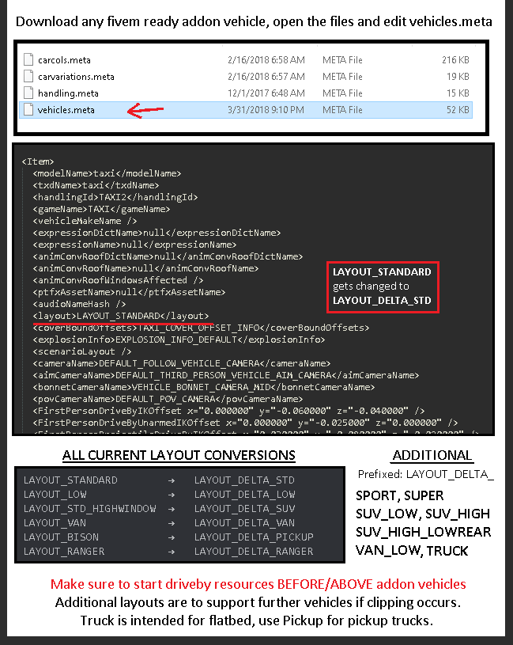
PARA CONFIGURAR AS ARMAS QUE PODEM ATIRAR
driveby – data – vehiclelayouts.lua


